1. Quản lý trang sản phẩm

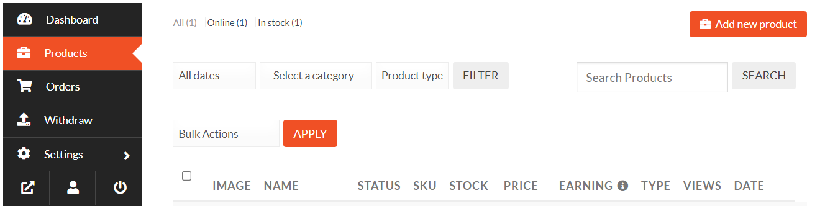

1. Quản lý chung về cửa hàng

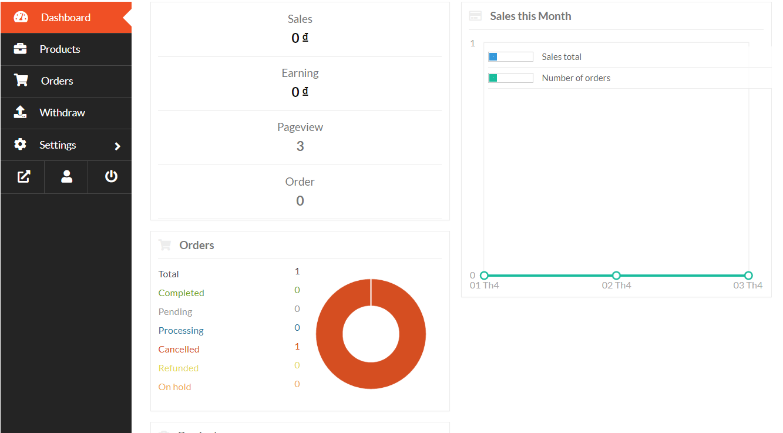

1. Quản lý đơn đặt hàng

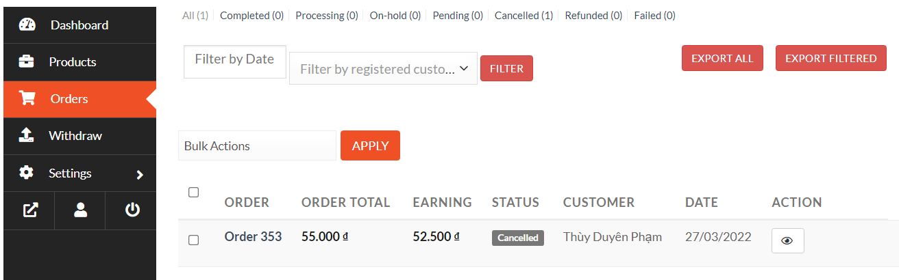

1. Thông tin chung của cửa hàng

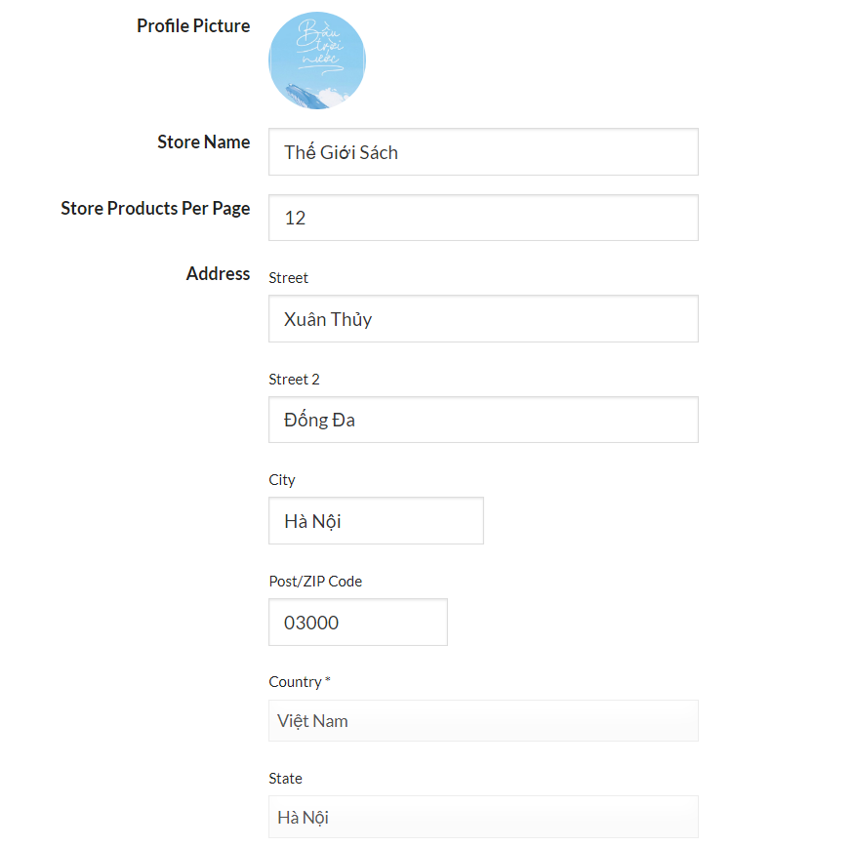

1. Thông tin thanh toán của cửa hàng

